**Lab1设计文档**

**主要算法思路：**

**int row=0;//地雷图的宽度————二维数组的行**

**int col=0;//地雷图的长度————二维数组的列**

**int number=0;//地雷的数量**

**void initial(){//展示个人信息并初始化地雷图的长度、宽度，以及拥有地雷的数量**

**cout<<"Designed by 沈远哲 21302010011"<<endl;**

**while(row<1||col<1||row*col<=number){**

**cout<<"使用命令行输入三个正整数,分别表示地雷图的长度、宽度，以及拥有地雷的数量"<<endl;**

**cin>>row>>col>>number;**

**}**

**}**

**展示个人信息并初始化地雷图的长度、宽度，以及拥有地雷的数量。同时判断输入数据的可执行性。**

**void generate(char **map){//随机生成雷的位置**

**for(int i=0; i<row; i++){**

**for(int j=0; j<col; j++){**

**map[i][j]='0';**

**}**

**}**

**srand ((unsigned) time (NULL));**

**int inumber=0;//雷已生成数量计数器**

**while(inumber<number){**

**int rm, cm;**

**rm=rand()%row;**

**cm=rand()%col;**

**if(map[rm][cm]=='*') continue;**

**else{**

**map[rm][cm]='*';**

**inumber++;**

**}**

**}**

**}**

**随机生成雷的位置。首先将二维数组全部赋0，而后逐个随机生成雷的位置，如果此位置没有雷，则雷已生成数量计数器inumber加一；否则直接跳至循环开头再生成随机位置，直至生成指定数量的地雷。**

**void print(char **map){//打印地雷图方阵**

**for(int i=0; i<row; i++){**

**for(int j=0; j<col; j++){**

**cout<<map[i][j]<<" ";**

**}**

**cout<<endl;**

**}**

**}**

**按行逐个打印二位数组中的元素。**

**int main() {**

**initial();**

**char *map[col];//生成二维数组并分配空间**

**for(int i=0; i<row; i++){**

**map[i]=new char [col];**

**}**

**generate(map);**

**print(map);**

**}**

**生成二维数组并调用各函数**

**运行结果展示：**

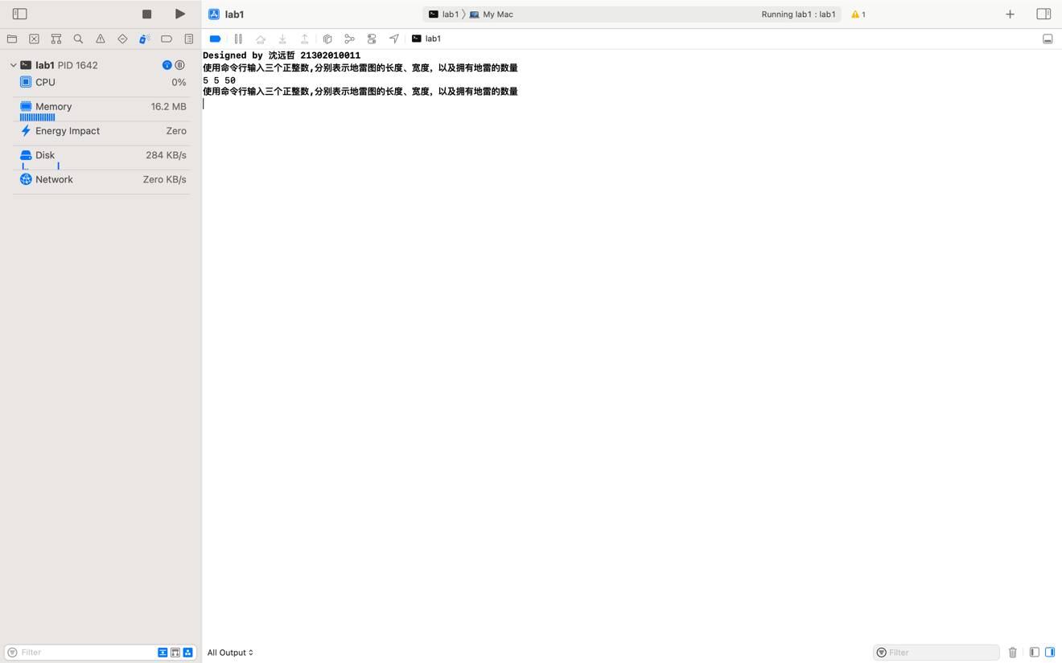

**不正确输入会要求再次输入。**

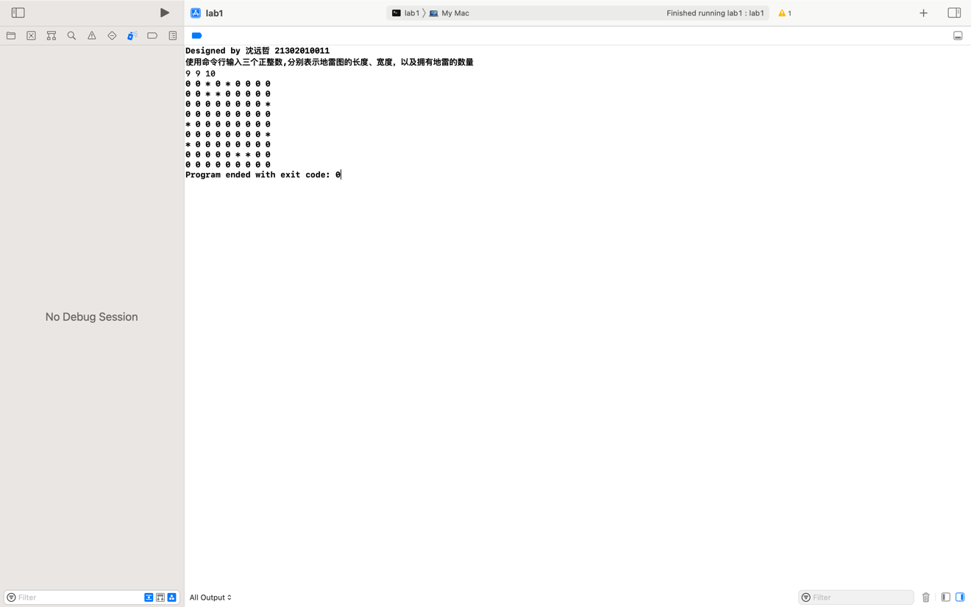

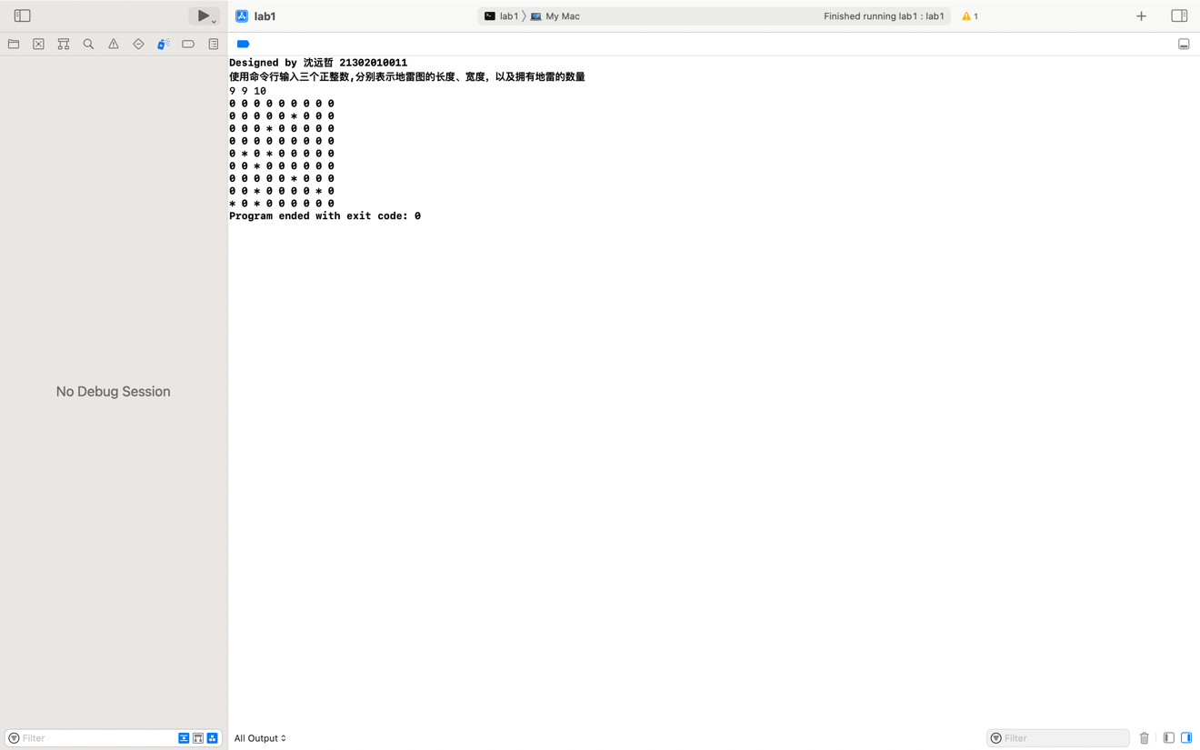

**随机生成地雷。程序运行多次没有发生重复。**